Załącznik nr 12 do SWZ

Rrg.271.17.2023
Część 4. Przebudowa drogi w miejscowości Wiśniewo, gmina Zambrów.
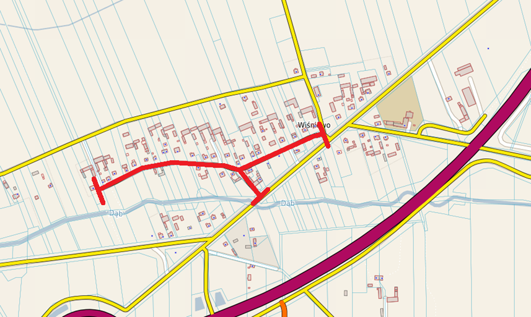

- zakres drogi do przebudowy

